Подготовила:
Кузьменко Наталья Николаевна,
учитель-дефектолог ГУО «Сеницкая
средняя школа имени Я. Купалы»

Номинация: Медиапродукт.

В настоящее время поиск новых направлений совершенствования коррекционной работы с детьми с речевой патологией связан с изменением требований к содержанию образования. Особую актуальность приобретают работы, рассматривающие вопросы освоения детьми системы родного языка, формирования речевой деятельности, поиска новых методов и приемов обучения их речи. Развивать речь детей – значит систематически работать над её содержанием, последовательно учить детей построению предложений, вдумчивому выбору подходящего слова и его формы, постоянно работать над грамотным оформлением мыслей.
Грамматика имеет большое значение для формирования человека. Она помогает облекать мысли в материальную оболочку, делает речь человека организованной и понятной для окружающих.
Предложно-падежные конструкции ребёнок осваивает на дошкольном этапе речевого развития: их формирование начинается на этапе усвоения служебных слов для выражения синтаксических отношений и продолжается в период дальнейшего усвоения морфологической системы.
Однако в настоящее время некоторые аспекты проблемы формирования предложно-падежных конструкций у детей с дизартрией изучены недостаточно.
Проблема организации коррекционной работы по формированию предложно-падежных конструкций у младших школьников с речевыми нарушениями, в данном случае со стёртой дизартрией актуальна как в теоретическом плане, так и в практическом отношении.
Таким образом, у детей младшего школьного возраста со стёртой дизартрией отмечается отставание в формировании предложно-падежных конструкций. Все это указывает на необходимость совершенствования работы по формированию предложно-падежных конструкций у детей младшего школьного возраста. Следовательно, для детей младшего школьного возраста с нарушениями речевого развития необходимы эффективные методы и приёмы формирования предложно-падежных конструкций.
На основании актуальности данной проблематики была разработана интерактивная игра «Где спрятались миньоны?», которая направлена на формирование умения правильного употребления предложно-падежных конструкций в речи. Данный медиапродукт создан в Microsoft PowerPoint, что говорит о широком спектре использования на различных ПК и представлен на Google Disk. С помощью ссылки можно ознакомится с разработкой:https://docs.google.com/presentation/d/1PSO8ULPE24NF_fvLZbVrubDBlv7MAHUG/edit?usp=sharing&ouid=100661590931063328057&rtpof=true&sd=true.. Также для удобства был создан QR-код перейдя по которому можно ознакомиться с интерактивной разработкой (Рисунок 1). Состоит из 10 слайдов. Основными задачами данного медиапродукта являются: активизация словаря; составление словосочетаний и предложений с предлогами; закрепление навыков употребления в речи предлогов.
Рисунок 1- QR-код “Интерактивная игра: Где спрятались Миньоны?”

Целевой аудиторией являются младшие школьники. Инструкции по использованию игры представлены в самой презентации. На каждом слайде определенная инструкция по выполнению конкретной задачи (Рисунок 2).

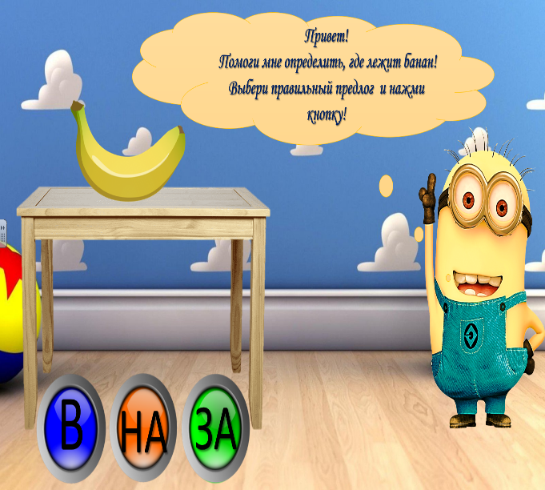
Рисунок 2 – Интерактивная игра «Интерактивная игра: «Где спрятались Миньоны»

Озвучивать инструкцию может как педагог, так и ученик. В процессе игры педагог может оказывать необходимый вид помощи учащемуся.

